

INFORMATIKOS FAKULTETAS
T120B165 Saityno taikomųjų programų projektavimas
Projekto „Tyrimas“ ataskaita

Studentas: Paulius Rinkevičius, IFF-3/5
Dėstytojai: Tomas Blažauskas

KAUNAS 2026

Turinys
1. Sprendžiamo uždavinio aprašymas 3
1.1. Sistemos paskirtis 3
1.2. Funkciniai reikalavimai 3
2. Sistemos architektūra 4

Sprendžiamo uždavinio aprašymas

Sistemos paskirtis
Projekto tikslas - sukurti saityno sistemą, skirtą apklausų kūrimui, publikavimui ir pildymui.
Veikimo principas - sistemoje registruoti naudotojai galės kurti apklausas, pateikti jų pavadinimą ir aprašymą bei pridėti apklausai priklausančius klausimus. Sukurtos apklausos galės būti publikuojamos sistemoje ir prieinamos kitiems naudotojams.
Apklausų pildytojai galės peržiūrėti paskelbtų apklausų sąrašą, pasirinkti norimą apklausą, peržiūrėti jos klausimus ir pateikti savo atsakymus. Apklausos kūrėjas galės peržiūrėti savo sukurtas apklausas, jas redaguoti, šalinti bei peržiūrėti pateiktus atsakymus.
Sistemoje apklausos galės būti suskirstytos pagal tam tikras kategorijas, pavyzdžiui, universitetą ar studijų kryptį, kad naudotojams būtų paprasčiau rasti aktualias apklausas. Tas pats registruotas naudotojas galės tiek kurti savo apklausas, tiek pildyti kitų naudotojų paskelbtas apklausas.

Funkciniai reikalavimai
Svečias galės:
- Peržiūrėti sistemos pagrindinį puslapį
- Peržiūrėti viešai paskelbtų apklausų sąrašą
- Peržiūrėti pagrindinę informaciją apie pasirinktą apklausą
Anketų pildytojas galės:
- Prisijungti prie sistemos
- Atsijungti nuo sistemos
- Peržiūrėti paskelbtų apklausų sąrašą
- Peržiūrėti pasirinktos apklausos informaciją
- Peržiūrėti apklausai priklausančius klausimus
- Pildyti pasirinktą apklausą
- Pateikti atsakymus į apklausos klausimus
Anketos kūrėjas galės:
- Prisijungti prie sistemos
- Atsijungti nuo sistemos
- Sukurti naują apklausą
- Nurodyti apklausos pavadinimą ir aprašymą
- Pridėti klausimus prie kuriamos apklausos
- Redaguoti apklausos klausimus
- Šalinti apklausos klausimus
- Publikuoti sukurtą apklausą
- Redaguoti savo sukurtą apklausą
- Pašalinti savo sukurtą apklausą
- Peržiūrėti į apklausos klausimus pateiktus atsakymus

Sistemos architektūra
Sistemos sudedamosios dalys:
- Kliento pusė (angl. Front-End) - naudojant React.js
- Serverio pusė (angl. Back-End) - naudojant Node.js ir Express.js
- Duomenų bazė - naudojant PostgreSQL
- Naudotojų autentifikacijai ir autorizacijai - naudojant JWT
- Sistemos REST API dokumentacijai - naudojant OpenAPI / Swagger
Kuriama sistema „Tyrimas“ bus sudaryta iš kliento, serverio ir duomenų bazės dalių. Naudotojas sistemą pasieks naudodamas interneto naršyklę. Naršyklėje bus pateikiama React.js technologija sukurta grafinė naudotojo sąsaja.
Kliento aplikacija su serverio dalimi komunikuos per REST API, naudojant HTTP protokolą. Serverio dalis bus realizuota naudojant Node.js ir Express.js technologijas. Ji bus atsakinga už naudotojų užklausų apdorojimą, autentifikaciją ir autorizaciją, apklausų, klausimų bei atsakymų valdymą.
Sistemos duomenys bus saugomi PostgreSQL duomenų bazėje. Serverio dalis su PostgreSQL duomenų baze komunikuos naudojant SQL užklausas. Duomenų bazėje bus saugoma informacija apie sistemos naudotojus, sukurtas apklausas, apklausoms priklausančius klausimus ir naudotojų pateiktus atsakymus.
Naudotojų autentifikacijai ir autorizacijai bus naudojami JWT žetonai. Prisijungusiam naudotojui pagal jo turimą rolę bus suteikiamos atitinkamos sistemos funkcijos.
Sistema bus patalpinta debesų infrastruktūroje ir bus pasiekiama internetu.
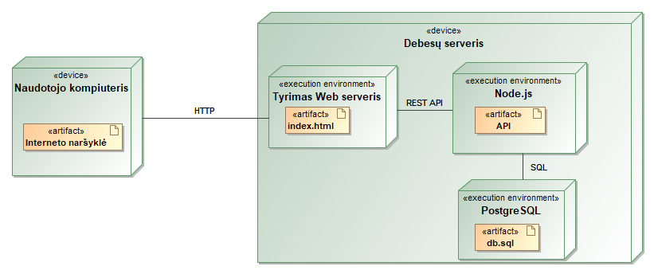
1 pav. Diegimo diagrama

